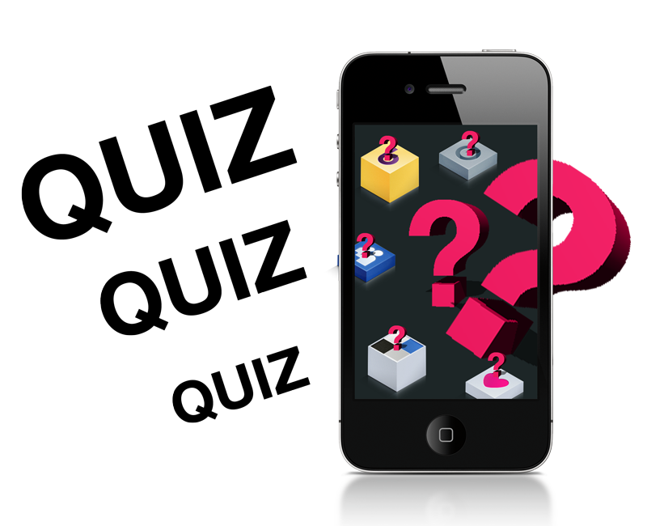Mobile app - Quiz

|  |  |
| --- | --- |
| **Namen:** | Tim de Kok,Nick van Slooten, Jelmer van Ofwegen |
| **Datum:** | 24-9-2020 |
| **Klas:** | LO8E-AMO1 |
| **Docent:** | M. Boukiour |
| **Project groep:** | 3 |
| **Versie:** | 1 |

Inhoud

Functioneel Ontwerp 3

Functionaliteiten 3

Navigatiediagram 3

Lijst van schermen 3

Schermontwerp 4

# Functioneel Ontwerp

## Functionaliteiten

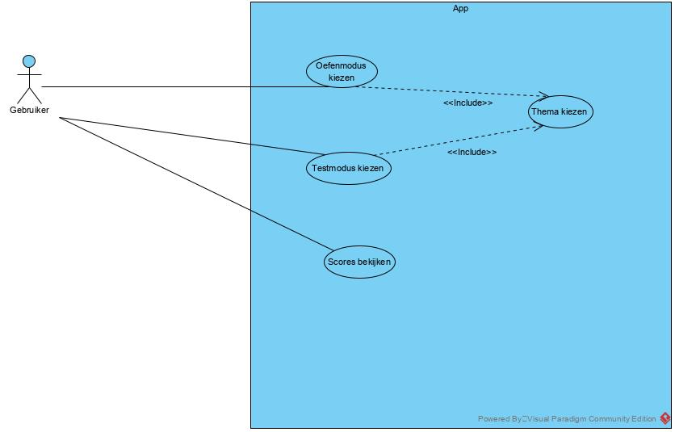

|  |  |
| --- | --- |
| Usecase | Toetsmodus kiezen |
| Nummer | 1 |
| Actor(en) | Gebruiker |
| Preconditie | Gebruiker heeft al eens geoefend. |
| Beschrijving | 1. De gebruiker kan kiezen tussen oefenen en zichzelf toetsen. 2. De gebruiker drukt op de knop om zichzelf te toetsen. 3. De gebruiker krijgt een woord in het Amazigh te zien. 4. De gebruiker kan op door middel van het drukken op de knoppen, de juiste vertaling kiezen. |
| Uitzonderingen | De gebruiker heeft nog niet geoefend.  De gebruiker heeft niet op de knop “Test jezelf” gedrukt. |
| Postconditie | De gebruiker heeft zichzelf getoetst. |

## Navigatiediagram

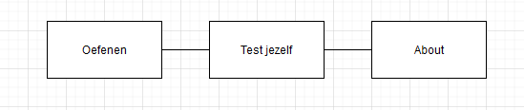

## Lijst van schermen

|  |  |  |  |
| --- | --- | --- | --- |
| **Naam pagina** | **Formulier** | **Functie** | **Afwijkend ontwerp** |
| Splashscreen | Nee | Welkom scherm | Nee |
| Oefenscherm | Nee | Oefenen door middel van plaatjes en woorden | Nee |
| Toetsscherm | Nee | Toetsen op kennis | Nee |
| About | Nee | Informatie over de app en ontwikkelaars | Nee |

## 

## Schermontwerp

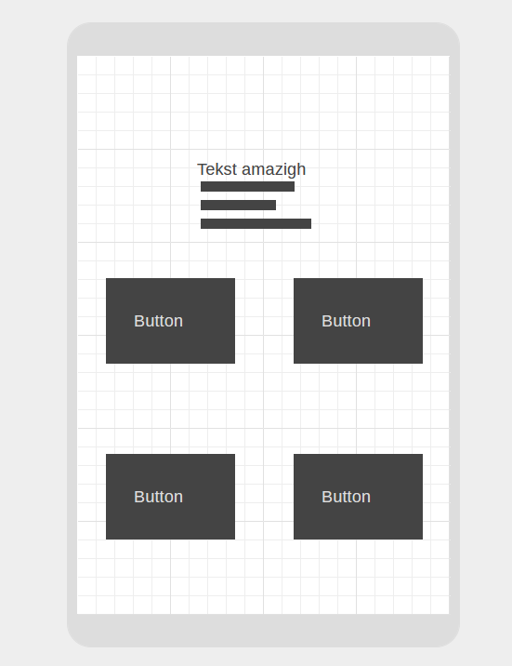

<https://wireframe.cc/TuQ0NQ>